Ονοματεπώνυμο:…………………………………………………………………………………………….. Ημερομηνία:……………………………………………

Αντιγράφω και διαβάζω τα δύο γράμματα μαζί:
Πώς ακούγονται; Με βοηθάει η εικόνα;
αγ 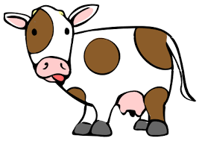
………………………………………………………………………………………………………………………………………………………………………………………………………………………………………………………………………………………………………………………………………………………………………………………………………………………………………………………………………………………………………………………………………………………………………………………………………………………………………………………………………………………………………………………………………………………………………………………………........................
Κοίταξε προσεκτικά την εικόνα. Συμπλήρωσε τα γράμματα που λείπουν. Σου δίνω ένα παράδειγμα. Συνέχισε!!!
αγελάδα _ _ελάδα - - ελάδα _ _ελάδα

_ _ελάδα _ _ελάδα _ _ελάδα_ _ελάδα

_ _ελάδα _ _ελάδα _ _ελάδα_ _ελάδα
Αντιγράφω και διαβάζω τα δύο γράμματα μαζί:
Πώς ακούγονται; Με βοηθούν οι εικόνες;
γα 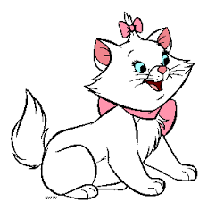
………………………………………………………………………………………………………………………………………………………………………………………………………………………………………………………………………………………………………………………………………………………………………………………………………………………………………………………………………………………………………………………………………………………………………………………………………………………………………………………………………………………………………………………………………………………………………………………………………………..........................................................................................................................................................................................................
Κοίταξε προσεκτικά την εικόνα. Συμπλήρωσε τα γράμματα που λείπουν. Σου δίνω ένα παράδειγμα. Συνέχισε!!!
γάτα _ _τα _ _τα _ _τα

_ _ τα _ _τα _ _τα _ _τα

_ _λα _ _λα _ _λα _ _ λα _ _λα

